ГУАП

КАФЕДРА № 42

ОТЧЕТ ЗАЩИЩЕН С ОЦЕНКОЙ ПРЕПОДАВАТЕЛЬ

Старший преподаватель

должность, уч. степень, звание

Т. А. Суетина

Инициалы, фамилия

подпись, дата

ОТЧЕТ О ЛАБОРАТОРНОЙ РАБОТЕ № 5

СЖАТИЕ ИЗОБРАЖЕНИЯ АЛГОРИТМОМ JPEG2000

По курсу: Техника аудиовизуальных средств информации

РАБОТУ ВЫПОЛНИЛ

СТУДЕНТ гр. №

В. А. Опарин

Инициалы, фамилия

4329

группа

подпись, дата

1 Цель работы
Санкт-Петербург
2025
Получить теоретические знания по особенностям алгоритма сжатия и на практике выполнить все этапы сжатия изображения

2 Постановка задачи
Для изображения размером 16x16 пикселей в палитре RGB выполнить:
- Расчет объема входного файла
- Яркостной сдвиг изображения
- Преобразование цветового пространства
- Дискретное вейвлет преобразование
- Квантование
- Арифметическое кодирование
- Коэффициент сжатия

Для всех этапов предоставить исходные матрицы и полученные результаты. Сделать соответствующие выводы

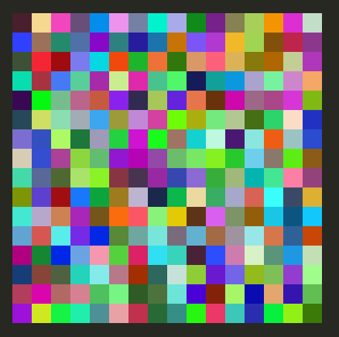
Рисунок 1 – Исходное изображения

3 Выполнение задачи
3.1 Расчет объема входного файла
Входной файл состоит из квадрата размером 16x16 пикселей в формате RGB с глубиной цвета 8. Значит объем входного файла в байтах можно вычислить следующим образом:

$$V = \frac{16 * 16 * 3 * 8 }{8} = 768 байт$$

3.2 Яркостной сдвиг изображения
Был произведен яркостной сдвиг изображения на 128. Листинг и результаты приведены ниже

def create_color_shift_table(image_path, shift_value=128):
with Image.open(image_path) as img:
img_rgb = img.convert("RGB")
img_array = np.array(img_rgb)

# Применяем цветовой сдвиг
shifted_array = img_array.astype(np.int16) - shift_value
shifted_array = shifted_array.astype(np.int8)

height, width, _ = shifted_array.shape
rgb_triplets = []

for y in range(height):
for x in range(width):
r, g, b = shifted_array[y, x]
rgb_triplets.append((r, g, b))

return rgb_triplets

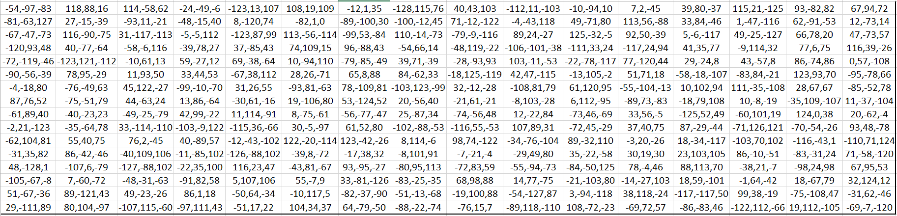
Яркостной сдвиг изображения

3.3 Преобразование цветового пространства
На данном этапе необходимо перейти от цветового пространства RGB к YUV. Для сжатия с потерями переход осуществляется с помощью матрицы, представленной в листинге, отвечающем за данное преобразование

def rgb_to_yuv(
r_matrix: np.ndarray, g_matrix: np.ndarray, b_matrix: np.ndarray
) -> tuple[np.ndarray, np.ndarray, np.ndarray]:
height, width = r_matrix.shape
Y = np.zeros((height, width), dtype=np.float64)
U = np.zeros((height, width), dtype=np.float64)
V = np.zeros((height, width), dtype=np.float64)

# Матрица преобразования RGB -> YUV
transform_matrix = np.array([[0.299, 0.587, 0.114], [-0.14713, -0.28886, 0.436], [0.615, -0.51499, -0.10001]])

for i in range(height):
for j in range(width):
rgb = np.array([r_matrix[i, j], g_matrix[i, j], b_matrix[i, j]], dtype=np.float64)
yuv = np.dot(transform_matrix, rgb)
Y[i, j], U[i, j], V[i, j] = yuv

return Y.astype(np.int32), U.astype(np.int32), V.astype(np.int32)

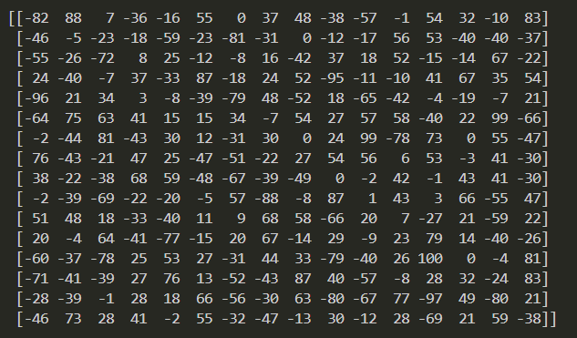
Y

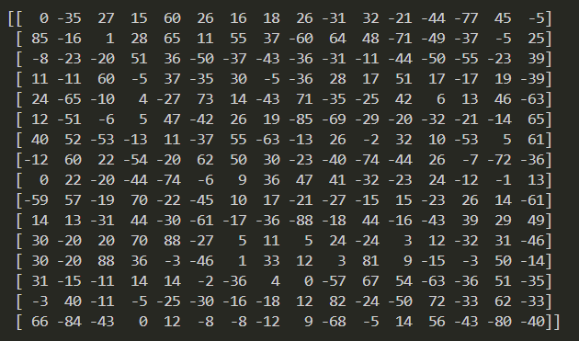
U

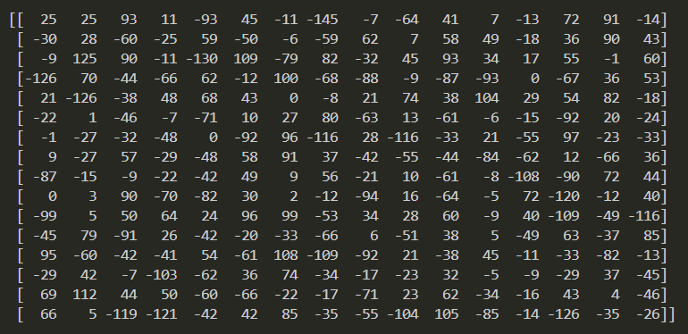
V

3.4 Дискретное вейвлет преобразование
Далее матрица Y подвергается дискретному вейвлет преобразованию (ДВП). В качестве вейвлет-функции использовался вейвлет Хаара с 2 раундами преобразования. Ниже представлен листинг, реализующий ДВП

def dwt_to_y(matrix: np.ndarray) -> np.ndarray:
copy_matrix = matrix.copy().astype(float)

# 1 раунд
coeffs1 = pywt.dwt2(copy_matrix, "haar")
LL1, (_, _, _) = coeffs1

# 2 раунд
coeffs2 = pywt.dwt2(LL1, "haar")
LL2, (_, _, _) = coeffs2

return LL2

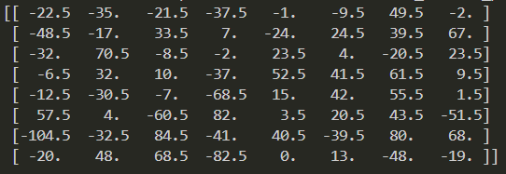
LL2

3.5 Квантование с мертвой зоной
Далее осуществляется квантование с мертвой зоной. Ниже приведен листинг программы, реализующий квантование с мертвой зоной c шагом 10

def quantization_with_dead_zone(matrix: np.ndarray, step: int = 10) -> np.ndarray:
"""Квантование с мертвой зоной с выбранным шагом квантования"""
return (np.sign(matrix) * np.floor(np.abs(matrix) / step)).astype(np.int32)

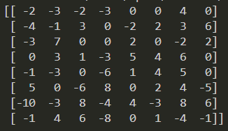
LL2

3.6 Арифметическое кодирование
Квантованная матрица LL2 кодируется с помощью арифметического кодирования. Листинг приведен ниже

def arithmetic_encode(matrix: np.ndarray) -> tuple[float, dict[str, tuple[float, float]], float]:
sequence = list(np.ravel(matrix)) + ["EOM"]
counts = Counter(sequence)
total = counts.total()

probabilities = {sym: counts[sym] / total for sym in counts}

symbols = sorted(probabilities.keys(), key=lambda x: str(x))
cumulative = {}
cum = 0.0
for s in symbols:
cumulative[s] = (cum, cum + probabilities[s])
cum += probabilities[s]

# кодирование
low, high = 0.0, 1.0
for symbol in sequence:
range_ = high - low
sym_low, sym_high = cumulative[symbol]
high = low + range_ * sym_high
low = low + range_ * sym_low

return ((low + high) / 2, cumulative, ceil(log2(1 / reduce(mul, probabilities.values(), 1))) + 1)

Ниже приведено соответствие вида <число> - <диапазон> и результат кодирования

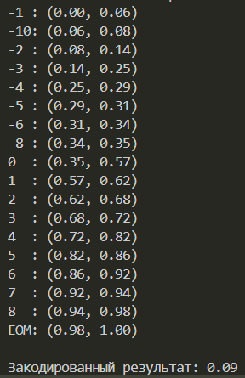
Соответствие <число> – <диапазон> и результат кодирования

Объем преобразованного файла составил 58 бит.
Степень сжатия составила 106.88

Выводы
В ходе выполнения лабораторной работы были изучены и реализованы этапы алгоритма сжатия JPEG2000. Были реализованы такие этапы как:
- Яркостной сдвиг
- Преобразование цветового пространства из RGB в YUV
- Дискретное вейвлет преобразование
- Квантование с мертвой зоной
- Арифметическое кодирование

После преобразований размер файла стал равен 58 бит. После реализации была рассчитана степень сжатия. Она составила 106.88

